KARYA TULIS ILMIAH
PENGOLAHAN SAMPAH PADAT DI TPA BATOTA
JALAN POROS SANGATTA-BENGALON SANGATTA UTARA
KABUPATEN KUTAI TIMUR



Oleh
NAMA : SULTAN EFENDI
NIM : 17111024170070

PRODI DIII KESEHATAN LINGKUNGAN
FAKULTAS ILMU KESEHATAN DAN FARMASI
UNIVERSITAS MUHAMMADIYAH KALIMANTAN TIMUR
2019

Karya Tulis Ilmiah
Pengolahan Sampah Padat di TPA Batota
Jalan Poros Sangatta-Bengalon Sangatta Utara
Kabupaten Kutai Timur

Diajukan Sebagai Salah Satu Syarat Untuk Memperoleh Predikat Ahli Madya Sanitasi dan Kesehatan Lingkungan

Oleh
Nama : Sultan Efendi
Nim : 17111024170070

PRODI DIII KESEHATAN LINGKUNGAN
FAKULTAS ILMU KESEHATAN DAN FARMASI
UNIVERSITAS MUHAMMADIYAH KALIMANTAN TIMUR
2019

@2019
Hak Cipta Ada Pada Penulis

BISMILLAHIRRAHMANIRRAHIM

Saya Persembahkan Karya Tulis Ilmiah ini kepada orang tua yang sudah
Memberikan semangat, doa dan segalanya termasuk materi hingga saya mendapat gelar Ahli Madya dan juga buat saudara dan keluarga besar yang sudah banyak
membantu. Semoga Allah SWT memberikan umur panjang kepada hamba untuk
membalas dan dapat membahagiakan mereka.

Terimakasi juga buat teman seangkatan. Juga tak lupa kepada bapak dan ibu
Pembimbing yang selama ini sudah banyak membantu dan membimbing dengan sabar dalam menyelesaikan Karya Tulis Ilmiah ini.

“Barang siapa yang menapaki suatu jalan dalam rangka mencari ilmu maka
Allah akan memudahkan baginya jalan ke surga”
( H. R. Ibnu Majah dan Abu Dawud)

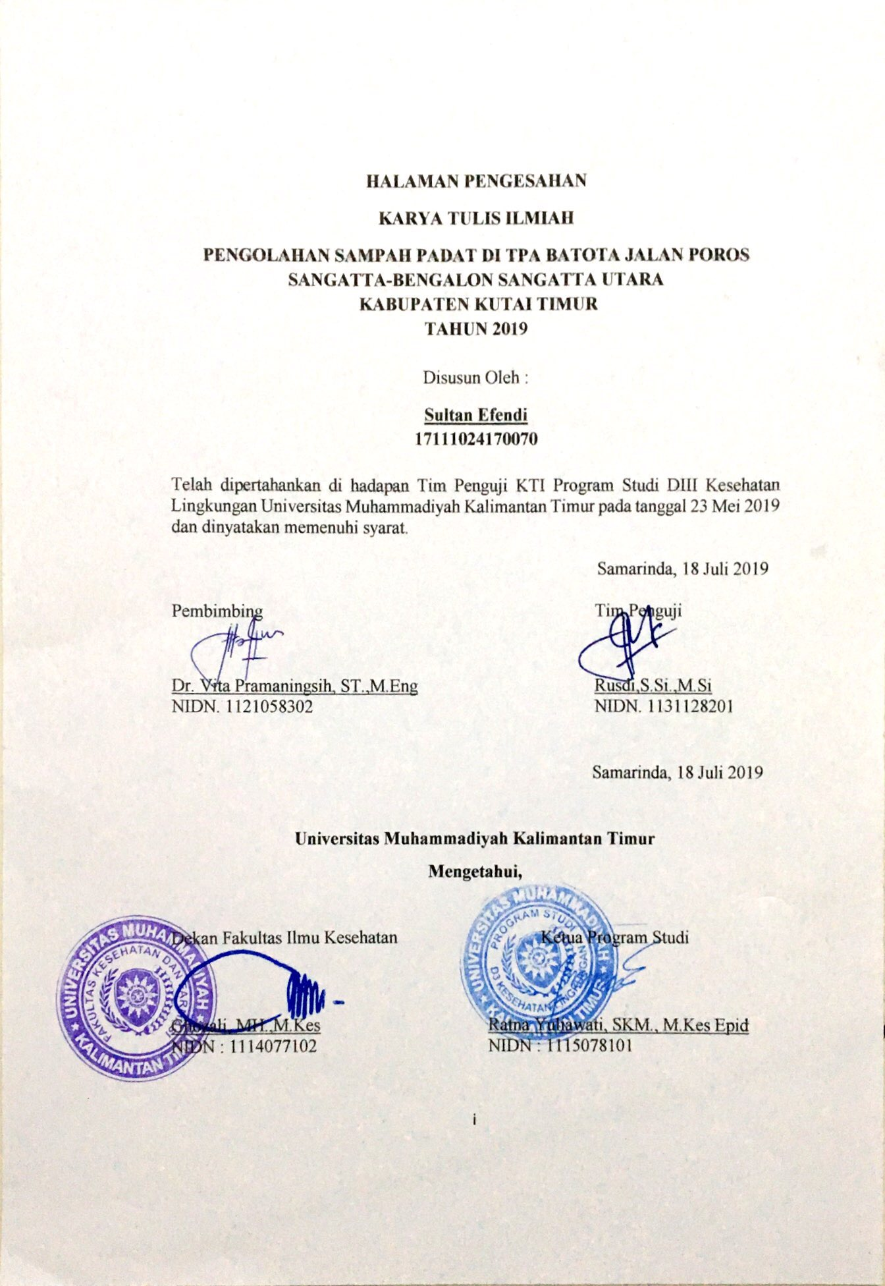

KATA PENGANTAR

Assalamu’alaikum wr.wb
Puji dan syukur saya panjatkan kehadirat Allah SWT, karena berkat dan rahmat serta hidayah-Nya saya dapat menyelesaikan Karya Tulis Ilmiah yang merupakan rangkaian program belajar tahap akhir di Program DIII Kesehatan Lingkungan Fakultas Ilmu Kesehatan Universitas muhammadiyah Kalimantan Timur. Penelitian ini berjudul “Pengolahan Sampah Padat di TPA Batota Jalan Poros Sangatta-Bengalon, Sangata Utara, Kabupaten Kutai Timur”.
Saya ingin mengucapkan terima kasih banyak kepada semua pihak yang sudah membimbing, mendukung, membantu dan memotivasi saya dalam pembuatan Karya Tulis Ilmiah. Oleh karena itu, tidak ada rangkaian dan untaian kata indah yang dapat saya sampaikan terima kasih sedalam-dalamnya yang ditujukan kepada :
- Bapak Ghozali, MH., M. Kes selaku Dekan Fakultas Ilmu Kesehatan Universitas Muhammadiyah Kalimantan Timur.
- Ibu Ratna Yuliawati, SKM., M. Kes (Epid) selaku Ketua Program Studi DIII Kesehatan Lingkungan Universitas Muhammadiyah Kalimantan Timur.
- Ibu Dr. Vita Pramaningsih, ST., M.Eng selaku dosen pembimbing yang telah meluangkan waktu untuk membimbing dan memotivasi saya dalam penyusunan Karya Tulis Ilmiah ini.
- Bapak Rusdi, S.Si, M.Si selaku Dosen Penguji yang telah meluangkan waktu untuk membimbing saya dalam penyusunan Karya Tulis Ilmiah ini.
- Kedua Orang tua saya yang tidak henti mendoakan saya, kasih sayang yang tak pernah usai, memberikan cinta yang indah untuk saya, selalu menyemangati saya dan selalu bersabar untuk saya. Tidak bisa saya ungkapkan dengan kata indah, selain berdoa kembali yang terbaik untuk kalian.
- Serta teman-teman DIII Kesehatan Lingkungan Angkatan 2016 yang selalu saling menyemangati, membantu dan memotivasi satu sama lain agar kelak akan lulus bersama.
Mungkin hanya ini saja yang dapat saya ungkapkan, semoga Allah SWT memberikan balasan yang baik bagi semua pihak yang sudah mendukung saya dalam pembuatan Karya Tulis Ilmiah ini. Oleh karena itu, kritik dan saran sangat diharapkan agar lebih baik selanjutnya. Akhir kata, kurang lebihnya penulisan ini saya mohon maaf yang sebesar-besarnya.
Wassalamu’alaikum wr. wb.

Samarinda, 24 Februari 2019

Penyusun

Pengolahan Sampah Padat di TPA Batota Jalan Poros Sangatta-Bengalon Sangatta Utara Kabupaten Kutai Timur
Sultan Efendi
Program Studi DIII Kesehatan Lingkungan
Fakultas Ilmu Kesehatan dan Farmasi
Universitas Muhammadiyah Kalimantan Timur
INTISARI

Tempat Pembuangan Akhir (TPA) dikawasan Batota, Jalan Poros Sangatta-Bengalon sudah mulai penuh. Bahkan sudah mulai melumer ke jalan masuk. Untuk mengakalinya, petugas UPT TPA menekan-nekan sampah tersebut dan meminta para pemulung memilih sampah yang masih bisa dimanfaatkan.
Tujuan dalam penelitian ini adalah untuk mengetahui Sistem Pengolahan Sampah Padat di TPA Batota Jalan Poros Sangatta-Bengalon, Sangatta Utara, Kabupaten Kutai Timur, Kalimantan Timur.
Jenis penelitian yang digunakan adalah penelitian deskriptif yaitu suatu metode yang dilakukan dimana bertujuan untuk membuat gambaran atau deskripsi, hasil pengamatan yang diperoleh. Hasil menggambarkan pengolahan sampah padat di TPA Batota Jalan Poros Sangatta-Bengalon, Sangatta Utara, Kabupaten Kutai Timur.
TPA batota yang berlokasi di Kecamatan Sangatta Utara Kabupaten Kutai Timur Provinsi Kalimantan Timur dibangun dari tahun 2006 dan mulai beroperasi dari tahun 2013 hingga sekarang, dengan luas lahan 20.000 m². TPA tersebut yang awal perencanaannya menggunakan sistem sanitary landfill diperkirakan dapat dipergunakan sampai kurang lebih 10 tahun ke depan namun kenyataan yang ada dilapangan menggunakan sistem open dumping yaitu langsung dibuang begitu saja.
Kata Kunci : Pengolahan, Sanitary Landfill, Open Dumping, Sampah Padat, TPA Batota

Solid Waste Processing at Batota Landfill, Street Poros Sangatta-Bengalon Sangatta North, East Kutai Regency
Sultan Efendi
DIII Environmental Health Study Program
Faculty of Health and Pharmacy
Muhammadiyah University of East Kalimantan
ABSTRACT

The Final Disposal Site (TPA) in Batota, Jalan Poros Sangatta-Bengalon has begun to full. Even already started to melt into the entrance. To outsmart, UPT TPA officers pressed the garbage and asked the scavengers to choose waste that could still be used.
The purpose of this study was to find out the Solid Waste Treatment System at Batota Landfill on Poros Sangatta-Bengalon Street, North Sangatta, East Kutai Regency, East Kalimantan.
The type of research used is descriptive research that is a method that is carried out where it aims to make a description or description, the results of observations obtained. The results illustrate the processing of solid waste in Batota landfill on Poros Sangatta-Bengalon Street, North Sangatta, East Kutai Regency.
TPA batota, located in Sangatta Utara District, East Kutai Regency, East Kalimantan Province, was built from 2006 and began operations from 2013 until now, with a land area of ​​20,000 m2. The landfill, which was originally planned to use the sanitary landfill system, was estimated to be used for approximately the next 10 years, but the reality in the field was using an open dumping system, which was immediately thrown away.
Keywords: Processing, Sanitary Landfill, Open Dumping, Solid Waste, Batota Landfill

DAFTAR ISI

HALAMAN JUDUL i
HALAMAN HAK CIPTA ii
HALAMAN PERSEMBAHAN iii
HALAMAN PENGESAHAN iv
KATA PENGANTAR v
INTISARI vii
ABSTRAK viii
DAFTAR ISI ix
DAFTAR TABEL xi
DAFTAR GAMBAR xii
DAFTAR LAMPIRAN xiii
BAB I PENDAHULUAN 1
- Latar Belakang 1
- Rumusan Masalah 3
- Tujuan 4
- Ruang lingkup 4
- Manfaat 4
BAB II TINJAUAN PUSTAKA 6
- Sampah 6
- Sistem Pengolahan Sampah di TPA 11
- Sumber Timbulan Sampah 13
- Jenis-jenis Sampah 15
- Syarat Lokasi Sampah 15
- Kerangka Teori 17
- Kerangka Konsep 18
BAB III METODE PENELITIAN 19
- Jenis Penelitian 19
- Tempat dan Waktu Penelitian 19
- Populasi dan Sampel 19
- Metode Pengumpulan Data 20
- Definisi Operasional dan Variabel Penelitian 21
- Pengolahan dan Analisis Data 23
BAB IV HASIL PENELITIAN 24
- Gambaran Umum Lokasi Penelitian 24
- Penilaian Tentang Variabel Penerimaan Sampah 24
- Penilaian Tentang Variabel Pengangkutan Sampah 27
- Penilaian Tentang Variabel Pembongkaran Sampah 29
- Penilaian Tentang Variabel Perataan Sampah 31
- Penilaian Tentang Variabel Pemadatan Sampah 34
- Penilaian Tentang Variabel Penutupan Sampah 36
- Hasil Keseluruhan Nilai 38
BAB V PEMBAHASAN 39
- Penerimaan Sampah di TPA Batota 39
- Pengangkutan Sampah di TPA Batota 40
- Pembongkaran Sampah di TPA Batota 40
- Perataan Sampah di TPA Batota 41
- Pemadatan Sampah di TPA Batota 42
- Penutupan Sampah di TPA Batota 42
BAB VI PENUTUP 44
- Kesimpulan 44
- Saran 44
DAFTAR PUSTAKA
LAMPIRAN

DAFTAR TABEL

Tabel 3.1 Devinisi Operasional dan Variabel Penelitian……………………. 21
Tabel 4.1 Variabel Penerimaan Sampah 24
Tabel 4.2 Variabel Penangkutan Sampah 27
Tabel 4.3 Variabel Pembongkaran Sampah 29
Tabel 4.4 Variabel Perataan Sampah 31
Tabel 4.5 Variabel Pemadatan Sampah 34
Tabel 4.6 Variabel Penutupan Sampah 36
Tabel 4.7 Hasil Keseluruhan Nilai 38

DAFTAR GAMBAR

Gambar 2.1 Kerangka Teori …………………………………………......... 17
Gambar 2.2 Kerangka Konsep …………………………………………….. 18
DAFTAR LAMPIRAN

Lampiran 1 Dokumentasi
Lampiran 2 Surat Kunjungan Lapangan
Lampiran 3 Lembar Wawancara

BAB I
PENDAHULUAN

A.Latar Belakang
Pengolahan sampah di Indonesia menjadi masalah aktual seiring dengan semakin meningkatnya tingkat pertumbuhan penduduk yang berdampak pada semakin banyak jumlah sampah yang dihasilkan. Beberapa penelitian menganalisis penyebab masalah-masalah yang terjadi pada pengolahan sampah diIndonesia. Chaerul et al. 2007, menganalisis permasalahan yang dihadapi dalam pengolahan sampah di Indonesia, diantaranya kurangnya dasar hukum yang tegas, tempat pembuangan sampah yang tidak memadai, kurangnya usaha dalam melakukan pengomposan, dan kurangnya pengelolaan TPA dengan sistem yang tepat.
Pencemaran lingkungan yang semakin meningkat disebabkan oleh berbagai hal, seperti bertambahnya polusi manusia yang mengakibatkan meningkatnya jumlah sampah yang dibuang. Hal ini diperburuk dengan kurang memadainya tempat dan lokasi pembuangan sampah, masih kurangnya kesadaran dan kemauan masyarakat dalam mengelola dan membuang sampah, masih kurangnya pemahaman masyarakat tentang manfaat sampah, serta tidak dimanfaatkan nya kembali sampah, karena sampah dianggap sebagai sesuatu yang kotor dan harus dibuang ataupun gengsi. Berbagai hal tersebut menyebabkan menurunnya kualitas lingkungan yang berdampak negatif bagi masyarakat.
Jika tidak dikelola dengan baik dapat menyebabkan lingkungan menjadi kotor. Selain itu, sampah dapat mengakibatkan meningkatnya penyebaran penyakit, bau menyengat dan lain-lain sehingga mengganggu kenyamanan dan kesehatan. Sampah sangat erat kaitannya dengan manusia yaitu jumlah penduduk yang semakin meningkat dan tidak terkontrol menyebabkan banyaknya macam-macam sampah dan mengakibatkan pencemaran lingkungan didaerah masyarakat tersebut.
Kepala Dinas Lingkungan Hidup Kutai Timur, Ence Achmad Rafiddin Rizal mengakui selama ini pengelolaan TPA belum memenuhi standar dengan menerapkan sistem TPA sanitary landfill, padahal TPA yang dibangun ulang ini awalnya didesain untuk menerapkan sistem sanitary landfill atau ramah lingkungan namun kejadian yang sebenarnya terjadi dilapangan tidak seperti demikian. Pengelolaan yang harus nya menggunakan sistem sanitary landfill tidak berjalan, sistem yang dilakukan justru open dumping atau penimbunan. Maksudnya, sampah yang masuk hanya didorong masuk tanpa ada pengolahan (PROKAL, 19 April 2017 Sangatta).
Pengolahan sampah di kota Sangatta sangat memprihatinkan hal ini dapat dilihat dengan banyaknya penumpukan-penumpukan sampah dibadan jalan sekitaran TPA. Ini juga semua dikarenakan kurangnya kesadaran masyarakat terhadap kebersihan lingkungan, sebenarnya warga kota Sangatta sudah mulai sadar tentang kebersihan tapi kesadaran mereka mengenai kebersihan hanya nampak dikediaman mereka masing-masing. Tapi mereka tidak memperdulikan kebersihan lingkungan lainnya.
Menurut Wakil Gubernur Kutai Timur Kasmidi Bulang volume sampah di Kabupaten Kutai Timur terus meningkat setiap tahunnya. Tempat Pembuangan Akhir (TPA) dikawasan Batota, Jalan Poros Sangatta-Bengalon sudah mulai penuh. Bahkan sudah mulai melumer ke jalan masuk. Untuk mengakalinya, petugas UPT TPA menekan-nekan sampah tersebut dan meminta para pemulung memilih sampah yang masih bisa dimanfaatkan. Menurut bapak Sugio Kepala Seksi Pengelolaan Sampah Dinas Lingkungan Hidup Kutai Timur dalam sehari ada sekitar 120 ton sampah yang diangkut ke TPA (Tribun Kaltim, 10/06/2018).
Berdasarkan latar belakang tersebut, maka penulis tertarik untuk melakukan penelitian tentang “ Pengolahan Sampah Padat di TPA Batota Jalan Poros Sangatta-Bengalon, Sangatta Utara, Kabupaten Kutai, Timur Kalimantan Timur.

B. Rumusan Masalah
Berdasarkan pada latar belakang diatas maka dapat dirumuskan “Bagaimana Sistem Pengolahan Sampah Padat di TPA Batota Jalan Poros Sangatta-Bengalon, Sangatta Utara, Kabupaten Kutai Timur, Kalimantan Timur ?

C. Tujuan
Tujuan dalam penelitian ini adalah untuk mengetahui Sistem Pengolahan Sampah Padat di TPA Batota Jalan Poros Sangatta-Bengalon, Sangatta Utara, Kabupaten Kutai Timur, Kalimantan Timur.
D. Ruang Lingkup
Pada Sistem Pengolahan Sampah Padat di TPA Batota Jalan Poros Sangatta-Bengalon, Sangatta Utara, Kabupaten Kutai Timur, Kalimantan Timur yaitu meliputi sistem penerimaan sampah, pengangkutan sampah, pembongkaran sampah, perataan sampah, pemadatan sampah, penutupan sampah.

E. Manfaat
1. Bagi Pemerintah
Agar pemerintah mengetahui permasalahan yang ada di lokasi tersebut dan bisa menyelesaikan permasalahan yang ada di TPA Batota jalan poros Sangatta-Bengalon, Sangatta Utara tersebut.
2. Bagi Masyarakat
Agar masyarakat mengetahui cara pengolahan sampah padat di TPA Batota Jalan Poros Sangatta-Bengalon, Sangatta Utara.

3. Bagi Mahasiswa
Sebagai bahan pembelajaran dan refrensi untuk penelitian selanjutnya.

BAB II
TINJAUAN PUSTAKA

- Sampah
- Pengertian Sampah
Menurut definisi World Health Organization (WHO) sampah adalah sesuatu yang tidak digunakan, tidak dipakai, tidak disenangi atau sesuatu yang dibuang yang berasal dari kegiatan manusia dan tidak terjadi dengan sendirinya. UU Pengelolaan Sampah Nomor 18 tahun 2008 menyatakan sampah padat adalah sisa kegiatan sehari-hari manusia berbentuk padat yang karena konsentrasi dan volume nya sehingga membutuhkan pengelolaan yang khusus. Penguraian sampah sendiri disebabkan oleh aktifitas mikroorganisme.
Sampah padat merupakan sampah yang bersifat padat terdiri dari bahan organik dan bahan anorganik yang dianggap tidak berguna lagi dan harus dikelola agar tidak membahayakan lingkungan dan melindungi investasi pembangunan (SNI 19-2454-2002 Tentang Tata Cara Teknik Operasional Pengolahan Sampah Perkotaan) masalah sampah pada setiap kota secara umum antara lain adanya peningkatan volume timbulan sampah, tetapi tidak diiringi dengan dana pengolahan, sisem manajemen, serta kesadaran masyarakat terhadap pengolahan persampahan.
Sampah adalah sesuatu bahan atau benda padat yang sudah tidak dipakai lagi oleh manusia, atau benda paat yang sudah tidak digunakan lagi dalam kegiatan manusia dan dibuang. Para ahli kesehatan Amerika membuat batasan sampah (waste) adalah sesuatu yang tidak digunakan, tidak dipakai, tidak disenangi, atau sesuatu yang dibuat yang berasal dari kegiatan manusia, dan terjadi dengan sendirinya (Notoatmodjo, 2011).
Sampah adalah bahan yang terbuang atau dibuang dari hasil aktivitas manusia maupun proses alam yang belum memiliki nilai ekonomi. Volume sampah yang terus meningkat di TPA dapat ditinjau dari sistem pengolahan sampah. Sistem pengolahan sampah dan manajemen pengolahan sampah dapat mempengaruhi volume akhir sampah. Metode pengolahan sampah diantaranya dibakar, digunakan sebagai bahan pembuat pupuk kompos, makanan ternak, bahan bakar, dan langsung dibuang begitu saja.
Tempat pembuangan sementara (TPS) adalah tempat pengumpulan sampah yang berasal dari berbagai sumber/penghasil sampah sebelum sampah diangkut/dibuang ke Tempat Pembuangan Akhir (TPA). Tempat Pembuangan Akhir (TPA) adalah tempat dimana sampah dikelola untuk dimusnahkan baik dengan cara penimbunan dengan tanah secara berkala (Sanitary Landfill), pembakaran tertutup (Incenerator), pemadatan dan lain-lain.
- Pengaruh Sampah Terhadap Kesehatan dan Lingkungan
Lokasi dan pengolahan sampah yang kurang memadai (pembuangan sampah yang tidak terkontrol) merupakan tempat yang cocok bagi beberapa organisme dan menarik bagi beberapa binatang seperti lalat, anjing, yang dapat menimbulkan penyakit. Penyakit diare, kolera, tifus menyebar dengan cepat karena virus yang Pencemaran sebagai dampak langsung dari timbunan sampah di lingkungan, maka akan berdampak pada segi kesehatan masyarakat, hal ini disebabkan karena timbunan sampah merupakan tempat bersarang dan menyebarkan penyakit, sedangkan di tinjau dari segi keindahan, timbunan sampah tidak sedap dipandang mata (Kusuma, 2013).
a. Pencemaran udara
Pencemaran udara sebagai dampak dari sampah adalah ditimbulkannnya bau yang tidak sedap, debu gas-gas beracun, pembakaran sampah dapat meningkatkan karbonmonoksida (CO), karbondioksida (CO₂), nitrogen-monoksosida (NO), gas belerang, gas amoniak dan asap di udara. Sampah di udara ditimbulkan dari proses pembakaran sampah berbahan plastik ada yang bersifat karsiongen, artinya dapat menimbulkan kanker. Dengan pencemaran udara atau bau yang tidak sedap di karenakan timbunan sampah, dan pembakaran sampah
- Pencemaran perairan
Pencemaran air yang yang ditimbulkan oleh sampah misalnya terjadinya perubahan warna dan bau pada air sungai, penyebaran bahan kimia dan mikroorganisme yang terbawa air hujan dan meresapnya bahan-bahan berbahaya sehingga mencemari sumur dan sumber air. bahan-bahan pencemar yang masuk kedalam air tanah dapat muncul ke permukaan tanah tanah melalui air sumur penduduk dan mata air. Jika bahan pencemar itu berupa B3 (bahan berbahaya dan beracun), maka akan berbahaya bagi manusia, karena dapat menyebabkan gangguan pada syaraf, cacat bayi, kerusakan sel-sel hati dan ginjal. Cairan rembesan sampah yang masuk ke dalam drainase atau sungai akan mencemari air. Berbagai organisme termasuk ikan dapat mati sehingga beberapa spesies akan lenyap, hal ini mengakibatkan berubahnya ekosistem perairan biologis, penguraian sampah yang di buang kedalam air akan menghasilkan asam organik dan gas cair organik, seperti metana. Selain berbau kurang sedap, gas ini dalam konsntrasi tinggi dapat meledak.
- Sampah Sebagai Sarana Penularan Penyakit
Secara umum pembuangan sampah tidak memenuhi syarat kesehatan lingkungan akan dapat mengakibatkan (Kusuma, 2013).
- Tempat berkembang biak serangga.
- Dapat menjadi sumber pengotoran tanah, sumber-sumber air permukaan tanah/air dalam tanah maupun udara.
- Sampah dapat juga sebagai media/perantara bagi kehidupan vektor yang akan dapat mengganggu kesehatan seperti tikus, lalat dan vektor penyakit lainnya dapat hidup ditempat pembuangan sampah terbuka. Bahkan binatang-binatang pengerat tersebut dapat bersarang ditempat pembuangan sampah. Mungkin sampah mengandung telur cacing maupun penyebab infeksi (penyakit kulit, jamur, penyakit saluran pencernaan). Penyakit ini terjadi karena sampah bercampur dengan feses atau muntahan penderita penyakit saluran pencernaan.
Adapun kebiasaan-kebiasaan yang dilakukan dari beberapa macam vektor tersebut antara lain:
- Kebiasaan lalat
Lalat biasa hidup ditempat-tempat yang kotor dan tertarik akan bau yang membusuk. Benda-benda yang berbau busuk juga merupakan makanan lalat, terutama jenis sampah yang relatif basah.
- Kebiasaan kecoa
Senang tinggal ditempat-tempat lembab, berbau, dan keadaan gelap. Tumpukan sampah yang lembab, berbau dan terdapat banyak celah-celah yang gelap merupakan kesenangan tempat berkembang biak kecoak.
- Kebiasaan nyamuk
Khususnya nyamuk aides dan culex suka bersarang pada genangan air dan barang-barang bekas kaleng, bagian luar kantong plastik dapat menjadi tempat ganangan air yang disenangi sebagai tempat berkembang biak nyamuk.
- Kebiasaan tikus
Tikus umumnya suka bersarang pada tempat yang banyak makanan, ditempat-tempat yang lembab dan celah-celah yang gelap sebagai persembunyiannya. Sampah garbage masih banyak mengandung sisa-sisa makanan bagi tikus, agak lembab dan terdapat celah-celah untuk menyembunyikan diri/sembunnyi dari musuhnya. Oleh karena nya tikus suka bersarang disekitar/ditempat pembuangan sampah.
- Sistem Pengolahan Sampah di Tempat Pembuangan Akhir (TPA)
Menurut SNI 03/3241/1994, Tempat Pembuangan Akhir (TPA) sampah adalah sarana fisik untuk berlangsungnya kegiatan pembuangan akhir sampah berupa tempat yang digunakan untuk mengkarantina sampah kota secara aman. Agar dapat menjalankan fungsinya dengan baik, TPA biasanya ditunjang dengan sarana dan prasarana antara lain prasarana jalan, prasarana drainase, fasilitas penerimaan, lapisan kedap air,lapisan pengaman gas, fasilitas pengaman lindi, alat berat, penghijauan, fasilitas penunjang.
Sistem pengolahan sampah di Tempat Pembuangan Akhir (TPA) memiliki beberapa variabel dalam melaksanakan suatu kegiatan agar tertata dengan rapi dan terkonsep, adapun variabel nya sebagai berikut menurut Peraturan Menteri Pekerjaaan Umum Republik Indonesia Nomor 03/PRT/M/2013 Tentang Penyelenggaraan Prasarana Dana Sarana Persampahan Dalam Penanganan Sampah Rumah Tangga dan Sejenis Sampah Rumah Tangga.
- Penerimaan Sampah
Penerimaan sampah di pos pengendalian, dimana diperiksa, dicatat dan diarahkan menuju area lokasi penuangan.
- Pengangkutan Sampah
Sampah dari pos penerimaan ke lokasi sel yang dioperasikan dilakukan sesuai rute yang diperintahkan.
- Pembongkaran Sampah
Pembongkaran dilakukan dititik bongkar yang telah ditentukan dengan manuver kendaraan sesuai petunjuk pengawas.
- Perataan Sampah
Perataan sampah oleh alat berat yang dilakukan lapis per lapis agar tercapai kepadatan kepadatan optimum yang diinginkan, alat yang dipergunakan antara lain Buldozer, Wheeldozer, Loader dan Powershower.
- Pemadatan Sampah
Pemadatan sampah oleh alat berat untuk mendapatkan timbunan sampah yang cukup padat sehingga stabilitas permukaannya dapat menyangga lapisan berikutnya, alat yang dipergunakan antara lain Buldozer, crawl/Track Dozer, Loader dan Powershowel.
- Penutupan Sampah
Penutupan sampah dengan tanah untuk mendapatkan kondisi operasi lahan urug saniter atau lahan urug terkendali.

- Sumber Timbulan Sampah
Timbulan sampah adalah volume sampah atau berat sampah yang dihasilkan dari jenis sumber sampah diwilayah tertentu per satuan waktu, adapun beberapa sumber timbulan sampah menurut Damanhuri, 2010.
- pemukiman
sampah ini terdiri dari limbah-limbah hasil kegiatan rumah tangga, baik keluarga kecil atau besar, dari kelas bawah sampai kelas atas. Sampah ini terdiri dari sampah makanan, kertas, tekstil, sampah pekarangan, kayu, kaca, kaleng, alumunium, debu atau abu, sampah dijalanan, sampah elektronik seperti baterai, oli, dan ban.
- Pusat perdagangan
Sampah seperti ini terdiri dari sampah-sampah hasil aktifitas dipusat kota dengan tipe fasilitas seperti toko, restoran, pasar, bangunan kantor, hotel, motel, bengkel, dan sebagainya yang menghasilkan sampah seperti kertas, plastik, kayu, sisa makanan, unsur logam dan limbah seperti limbah pemukiman.
- Intitusional
Sampah seperti ini terdiri dari limbah-limbah hasil aktifitas institusi seperti sekolah, rumah sakit, penjara, pusat pemerintahan dan sebagainya yang umumnya menghasilkan sampah seperti pada sampah pemukiman. Khusus untuk sampah rumah sakit ditangani dan diproses secara terpisah dengan sampah lain.

- konstruksi
Sampah seperti ini terdiri dari limbah-limbah hasil aktifitas konstruksi seperti sampah dari lokasi pembagunan konstruksi, perbaikan jalan, perbaikan pembangunan dan sebagainya yang menghasilkan sampah kayu, beton dan puing-puing.
- Tempat umum
Sampah ini terdiri dari limbah-limbah hasil aktifitas pelayanan umum seperti daerah rekreasi, tempat olahraga, tempat ibadah, pembersihan jalan, parkir, pantai dan sebagainya yang umumnya menghasilkan sampah organik.
- Instalasi pengolahan
Sampah ini terdiri dari limbah-limbah hasil aktifitas instalasi pengolahan seperti instalasi pengolahan air bersih, air kotor dan limbah industri yang biasanya berupa lumpur sisa ataupun limbah buangan yang telah diolah.
- Industri
Sampah ini terdiri dari limbah-limbah hasil aktifitas pabrik, konstruksi, industri berat dan ringan, instalasi kimia, pusat pembangkit tenaga, dan sebagainya.
- Pertanian dan Perkebunan
Biasanya berupa jerami, sisa sayuran, sebatang pohon, yang bisa didaur ulang sebagai pupuk.

- Jenis-Jenis Sampah
Golongan dan jenis sampah menurut Tobing 2005.
- Sampah Organik
Sampah organik yaitu jenis sampah yang sebagian besar tersusun oleh senyawa-senyawa organik dan berasal dari sisa-sisa tumbuhan (sayur, buah, daun, kayu). Sampah ini bersifat dapat terurai sehinga dalam waktu tertentu akan berubah bentuk dan dapat menyatu kembali dengan alam.
- Sampah Anorganik
Sampah anorganik yaitu sampah yang sebagian besar tersusun oleh senyawa-senyawa anorganik dan berasal dari sisa industri, seperti plastik, botol,kaca, kaleng, logam. Sampah anorganik umumnya bersifat sukar terurai/sukar lapuk sehingga akan selalu dalam bentuk aslinya di alam.

- Syarat Lokasi TPA
Menurut Menteri Pekerjaan Umum Republik Indonesia Nomor 03/PRT/M/2013 Tentang Penyelenggaraan Prasarana dan Sarana Persampahan Dalam Penananan Sampah Rumah Tangga dan Sampah Sejenis Sampah Rumah Tangga yaitu meliputi penyediaan dan pengoperasian, harus memperhatikan pemilihan lokasi, kondisi fisik, kemudahan operasi, aspek lingkungan dan sosial, Pemilihan lokasi TPA yang memenuhi kriteria aspek:
- Geologi, yaitu tidak berada didaerah sesar atau patahan yang masih aktif, tidak berada dizona bahaya geologi misalnya daerah gunung berapi, tidak berada didaerah karst, tidak berada didaerah berlahan gambut, dan dianjurkan didaerah lapisan tanah yang kedap air atau lempeng.
- Hidrogiologi, antara lain berupa kondisi muka air tanah yang tidak kurang dari 3 meter, kondisi kelulusan tanah tidak lebih besar dari 10⁻⁶ cm/detik dan jarak terhadap sumber air minum lebih besar dari 100 meter di hilir aliran.
- Kemiringan zona yaitu pada kemiringan kurang dari 20%.
- Jarak dari lapangan terbang yaitu berjarak lebih dari 3000 meter untuk lapangan terbang yang didarati pesawat turbo jet dan berjarak 1500 meter untuk lapanan terbang yang didarati pesawat jenis lain.
- Jarak dari pemukiman yaitu lebih dari 1000 meter dengan mempertimbangkan pencemaran lindi, kebauan, penyebaran vektor penyakit, dan aspek sosial.
- Tidak berada dikawasan lindung atau cagar alam.
- Bukan merupakan daerah banjir periode ulang 25 tahun.

- KERANGKA TEORI
Kerangka Teori dalam penelitian ini adalah sebagai berikut:
SAMPAH

Sumber sampah
- Pemukiman
- Pusat perdagangan
- Institusional
- Konstruksi
- Tempat umum
- Instalasi pengolahan
- Industri
- Pertanian dan Perkebunan

Jenis sampah

Anorganik
Organik

Pengolahan sampah padat di TPA
- Penerimaan
- Pengangkutan
- Pembongkaran
- Perataan
- Pemadatan
- penutupan

Gambar 2.1 Kerangka Teori
- KERANGKA KONSEP
Kerangka konsep dalam penelitian ini adalah sebagai berikut :
Pengolahan Sampah padat di TPA

- Penerimaan
- Pengangkutan
- Pembongkaran
- Perataan
- Pemadatan
- Penutupan

Gambar 2.2 Kerangka Konsep

BAB III
METODE PENELITIAN

- Jenis Penelitian
Jenis penelitian yang digunakan adalah penelitian deskriptif yaitu suatu metode yang dilakukan dimana bertujuan untuk membuat gambaran atau deskripsi, hasil pengamatan yang diperoleh. Hasil menggambarkan pengolahan sampah padat di TPA Batota Jalan Poros Sangatta-Bengalon, Sangatta Utara, Kabupaten Kutai Timur.

- Tempat dan Waktu Penelitian
Dalam penelitian ini tempat pelaksanaan akan dilakukan di TPA Batota Jalan Poros-Bengalon, Sangatta Utara, Kabupaten Kutai Timur dan waktu pelaksanaannya 1 bulan yang mencakup pengumpulan data dan pengelolaan data.

- Populasi dan Sampel
Pengertian populasi dan sampel dapat dijabarkan sebagai berikut.
- Populasi
Populasi dalam penelitian ini adalah semua jenis sampah/limbah yang ada di TPA Batota Jalan Poros Sangatta-Bengalon Sangatta Utara, Kabupaten Kutai Timur.
- Sampel
Adapun sampel dalam penelitian ini ialah semua jenis sampah padat di TPA Batota.

- Metode Pengumpulan Data
Dalam penelitian ini memiliki beberapa metode pengumpulan data antara lain.
- Data Primer
Data primer diperoleh melalui:
- Observasi, yaitu penelitian melakukan pengamatan secara langsung untuk mengetahui kondisi di TPA Batota Jalan Poros Sangatta-Bengalon.
- Lembar Wawancara, yaitu peneliti melakukan wawancara/bertanya secara langsung dengan pengurus TPA Batota Jalan Poros Sangatta-Bengalon.
- Data Sekunder
Data sekunder adalah data yang diperoleh dari Dinas Linkungan Hidup bagian Pengelolaan Sampah.

- Definisi Operasional dan Variabel Penelitian

Tabel 3.1 Devinisi Operasional dan Variabel Penelitian
No. | Variabel | Devinisi Operasional | Metode Pengumpulan | Alat | Kriteria Penilaian
1 | 2 | 3 | 4 | 5 | 6
 | Penerimaan sampah | Dimana sampah diperiksa, dicatat dan diarahkan menuju area penuangan | Observasi  Lembar wawancara | Lembar wawancara | - Baik jika 76% - 100%  - Cukup jika 60% - 75%  - Kurang jika < 60%
 | Pengangkutan sampah | Pengangkutan sampah dari pos penerimaan ke lokasi sel yang dioperasikan dilakukan sesuai rute yang diperintahkan | Observasi  Lembar wawancara | Lembar wawancara | -Baik jika 76% - 100%  -Cukup jika 60% - 75%  -Kurang jika < 60%
 | Pembongkaran | Dilakukan di titik bongkar yang telah di tentukan dengan manuver kendaraan sesuai petunjuk pengawas | Observasi  Lembar wawancara | Lembar wawancara | -Baik jika 76% - 100%  -Cukup jika 60% - 75%  -Kurang jika < 60%

Sambungan Tabel 3.1 Devinisi Operasional dan Variabel Penelitian

1 | 2 | 3 | 4 |  | 5 | 6
 | Perataan | Dilakukan oleh alat berat secara lapis perlapis agar tercapai kepadatan optimum yang diinginkan |  | Observasi  Lembar wawancara | Lembar wawancara |  | -Baik jika 76% - 100%  -Cukup jika 60% - 75%  -Kurang jika < 60%
 | Pemadatan | Pemadatan sampah oleh alat berat untuk mendapatkan timbunan sampah yang cukup padat sehingga stabilitas permukaan nya dapat menyangga lapisan berikutnya. |  | Observasi  Lembar wawancara | Lembar wawancara |  | -Baik jika 76% - 100%  -Cukup jika 60% - 75%  -Kurang jika < 60%
 | Penutupan | Penutupan sampah dengan tanah untuk mendapatkan kondisi operasi lahan urug saniter atau lahan urug terkendali |  | Observasi  Lembar wawancara | Lembar wawancara |  | -Baik jika 76% - 100%  -Cukup jika 60% - 75%  -Kurang jika < 60%

- Pengolahan dan Analisis data
Untuk pengolahan data diperoleh dari hasil observasi dan lembar wawancara dilapangan diolah secara manual disajikan dalam bentuk narasi dan kriteria penilaian sesuai dengan Arikunto, 2006 yang menyatakan bahwa kriteria Baik jika 76%-100% kriteria Cukup jika 60%-75% dan kriteria Kurang jika dibawah 60%. Analisis data dengan metode deskriptif dengan menggambarkan keadaan pengolahan sampah padat di TPA Batota Jalan Poros Sangatta-Bengalon, Sangatta Utara, Kabupaten Kutai Timur.

dibenahi. Seperti halnya teknik pengelolaan sampah yang masih menggunakan teknik Open Dumping yaitu teknik pembuangan sampah yang tertua dan paling sederhana yang sering dipakai di negara berkembang (Prabowo, 2011).
Berdasarkan pembahasan diatas, yang menjadi permasalahan utama di TPA Batota adalah proses penutupan yang mendapatkan hasil perhitungan 0% yang masuk dalam kategori “Kurang”. Selanjutnya ialah pada proses penerimaan dan pemadatan sampah, dengan hasil perhitungan masing-masing 20% yang masuk dalam kategori “Kurang”. Berikutnya proses pembongkaran dan perataan sampah yang masing-masing mendapatkan hasil perhitungan 60% yang berarti masuk kategori “Cukup”, sedangkan untuk proses pengangkutan sampah masuk dalam kategori “Baik” karena mendapatkan hasil perhitungan 80%.
Hasil ini selaras dengan pemberitaan yang ada dengan dipublikasikannya kondisi TPA Batota yang memang tidak memenuhi standar TPA yang berlaku, sehingga TPA Batota itu sebaiknya ditutup dan tidak difungsikan lagi (Kabar Etam, 20 Semptember 2018).

BAB VI
PENUTUP

- Kesimpulan
Dari pembahasan diatas maka dapat disimpulkan bahwa sistem pengolahan sampah padat di TPA Batota Jalan Poros Sangatta-Bengalon, Sangatta Utara Kabupaten Kutai Timur termasuk kurang baik karena dari 6 variabel yang ada hanya proses pengangkutan yang termasuk dari kriteria ”Baik”, dan untuk variabel yang pembongkaran sampah dan perataan hanya memenuhi kriteria “Cukup”, sedangkan untuk variabel penerimaan sampah, pemadatan sampah, dan penutupan sampah termasuk dalam kriteria “Kurang”.

- Saran
Adapun saran yang dapat disampaikan didalam penelitian ini ialah :
- Bagi TPA
TPA yang awal nya dirancang menggunakan sistem sanitary Landfill namun, berubah menjadi Open Dumping sebaiknya dialih fungsikan kembali menjadi sistem Sanitary Landfill walaupun untuk biaya perombakan TPA tidak memakan biaya yang sedikit, atau TPA yang ada ditutup dan tidak difungsikan lagi dan membuat lahan TPA yang baru dengan sistem yang baik dan benar dan pengkoordinasian yang secara tertata. Lebih meningkatkan kualitas TPA khusus nya pada bagian-bagian variabel yang masih termasuk dalam kriteria cukup ataupun kurang seperti penerimaan sampah,pembongkaraan sampah, perataan sampah,pemadatan sampah dan penutupan.
- Bagi Masyarakat
Lebih memperhatikan lagi bagaimana caranya agar sampah yang ditimbulkan setiap hari nya tidak meningkat bahkan sebaiknya ditiadakan agar produksi sampah tidak mempengaruhi terhadap kondisi TPA.

DAFTAR PUSTAKA

Agnes Elita Anne, 2011. Skripsi. Studi Timbulan Sampah dan Komposisi Sampah Sebagai Dasar Desain Sistem Pengumpulan Sampah di Kawasan Kampus UI. Prodi Teknik Lingkungan Fakultas Teknik Depok, Hal 6
http://lib.ui.ac.id/file?file=digital/20280346-s611-Studi%20timbulan.pdf
Arikunto Suharsimi, 2006. Prosedur Penelitian, Suatu Pendekatan Praktik. Jakarta: PT. Rineka Cipta, Hal. 174
Baso A, N Asyifa, Mochtar Hadiwidodo, Ganjar Samudro, 2017. Jurnal. Perencanaan Sistem Pengelolaan Persampahan Pelayanan TPA Kaligending Kabupaten Kebumen. Fakultas Teknik Universitas Diponegoro Semarang Vol.6, No.1, 2017, Hal 2
https://media.neliti.com/media/publications/134511-ID-perencanaan-sistem-pengelolaan-persampah.pdf
Dharmita Putri, 2018. Karya Tulis Ilmiah. Sistem Pengelolaan Limbah Padat Non Medis di RSUD Abdul Wahab Sjahranie Samarinda. Program Studi DIII Kesehatan Lingkungan Fakultas Ilmu Kesehatan dan Farmasi Universitas Muhammadiyah Kalimantan Timur. Hal 6
https://dspace.umkt.ac.id/bitstream/handle/463.2017/705/Putri%20Dharmitha--.pdf?sequence=1&isAllowed=y
Fathiras Nasya, 2011. Analisis Pengelolaan Sampah di Tempat Pembuangan Akhir Pasir Sembung Kabupaten Cianjur. Fakultas Ekonomi Dan Manajemen Intitut Pertanian Bogor. Damanhuri, 2010. Hal 10
https://docplayer.info/46021148-Analisis-pengelolaan-sampah-di-tempat-pembuangan-akhir-pasir-sembung-kabupaten-cianjur-aplikasi-model-ipat-nasya-fathiras.html
Kabar etam.com, 20 September 2018. Terkena Limbah TPA Warga RT 29 Ancam Tutup TPA Batota Sangatta. Kutai Timur
http://kabaretam.com/2018/09/20/terkena-limba-tpa-warga-rt-29-ancam-tutup-tpa-batota-sanagtta/?page28332434234=54
Kusuma Hendra Karya, 2013. Karya Tulis Ilmiah. Sistem Pengelolaan Sampah Padat Di Citra Niaga Samarinda. Program DIII Kesehatan Lingkungan Stikes Muhammadiyah Samarinda. Soekidjo Notoatmodjo, 2011 Hal 17
Mahyudin Rizki Puteri, 2017. Jurnal. Kajian Permasalahan Pengelolaan Sampah Dan Dampak Lingkungan di TPA (Tempat Pembuangan Akhir). Program Studi Teknik Lingkungan Fakultas Teknik Universitas Lambung Mangkurat, Vol 3, No 1, Chaerul et al, 2007 Hal 67
https://ppjp.ulm.ac.id
Menteri Pekerjaan Umum Republik Indonesia Nomor 03/PRT/M/2013 Tentang Penyelenggaraan Prasarana dan Sarana Persampahan Dalam Peranan Sampah Rumah Tangga dan Sampah Sejenis Sampah Rumah Tangga
http://ciptakarya.pu.go.id/plp/upload/peraturan/Permen_PU_No_3_Tahun_2013_-_Penyelenggaraan_PS_Persampahan.pdf
Nasution Nurul Hihmah, 2017. Skripsi. Analisis Sistem Pengelolaan Sampah Di TPA Terjun Kecamatan Medan Marelan Kota Medan. Fakultas Kesehatan Masyarakat Universitas Sumatera Utara
https://www.google.com/url?sa=t&source=web&rct=j&url=http://repositori.usu.ac.id/bitstream/handle/123456789/1348/131000772.pdf
Prabowo Ricky, 2011. Skripsi. Pengelolaan Sampah di Tempat Pembuangan Akhir(TPA) Gunung Tugel Purwokerto. Fakultas Hukum Universitas Jendral Soedirman Purwokerto
https://www.google.com/url?sa=t&source=web&rct=j&url=http://fh.unsoed.ac.id/sites/default/files/bibliofile/RICKY%2529.pdf
Prokal.co, 2017. Pengelolaan di Kutim TPA Belum Standar
http://m.bontang.prokal.co/read/news/11683-penelolaan-di-kutim-tpa-belum-standar.html
Sipangkar Daniel, 2018. Skripsi. Pengelolaan Sampah Pasar Tradisional Studi Deskriptifpasar Tradisional Sukaramai. Fakultas Ilmu Sosial Dan Ilmu Politik Universitas Sumatera Utara
http://repositori.usu.ac.id/bitstream/handle/123456789/6457/130905095.pdf?sequence=1&isAllowed=y
SNI 03/3241/1994, Tentang Tata Cara Pemilihan Lokasi Tempat Pembuangan Akhir Sampah
https://datenpdf.com/download/sni-03-3241-1994-tata-cara-pemilihan-lokasi-tempat-pembuangan_pdf
Tempat Pembuangan Akhir (TPA)-Jujubandung
https://www.google.co.id/amp/s/jujubandung.wordpress.com/2012/06/03/tempat-pembuangan-akhir-tpa/amp/
Tobing Imran SL, 2005. Makalah. Dampak Sampah Terhadap Kesehatan Lingkungan dan Manusia. Fakultas Biologi Universitas Negeri Jakarta. Hal 5-7
http://biologi.unas.ac.id:8080/publikasi/Dampak%20sampah%20terhadap%20kesehatan%20lingkungan%20dan%20manusia%20(Tobing,%202005).pdf
Tribun Kaltim.co, 10 Juni 2018. Kunjungi TPA Batota, Wagub Kasmidi Berbagi Dengan para Pemulung. Sangatta
http://kaltim.tribunnews.com/2018/06/10/kunjungi-tpa-batota-wagub-samidi-berbagi-dengan-para-pemulung
Undang-Undang Republik Indonesia, Tentang Pengelolaan Sampah. Nomor 18 Tahun 2008
https://www.bphn.go.id/data/documents/08uu018.pdf
World Health Organization (WHO), Definisi Sampah. (Chandra, 2006)
https://www.atobasahona.com/2016/10/pengertian-sampah-menurut-ahli.html?m=1
RIWAYAT PENDIDIKAN



Nama : SULTAN EFENDI
Tempat/Tanggal Lahir : Tani Baru, 20 September 1997
Jenis Kelamin : Laki-Laki
Agama : Islam
Alamat : Handil D Kelurahan Handil Terusan Kecamatan Anggana Kabupaten Kutai Kartanegara
Nama Orang Tua : Maha dan Hasna
Riwayat Pendidikan : -Tahun 2004-2010 SDN 040 Samboja
-Tahun 2011-2013 MTS Darul Ihsan Anggana
-Tahun 2013-2016 SMA Negeri 2 Samarinda
-Tahun 2016-2019 Prodi D3 Kesehatan Lingkungan Universitas Muhammadiyah Kalimantan Timur
No. Hp : 0852-4530-2253
Email : sultanefendi1997@gmail.com
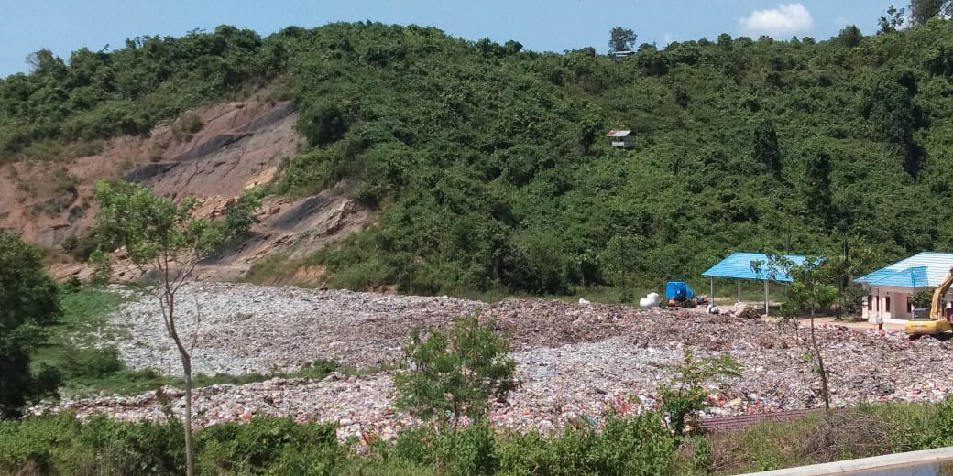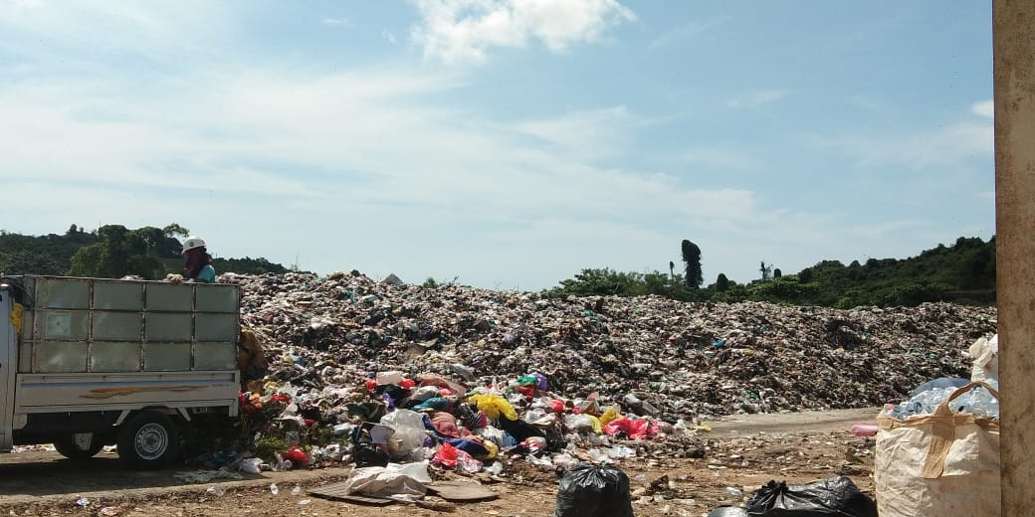
Kondisi TPA Dari Tepi Jalan Kondisi TPA

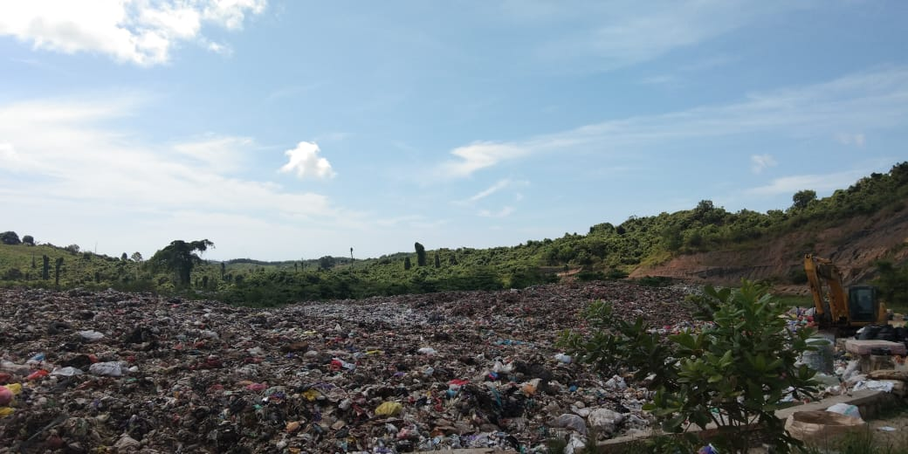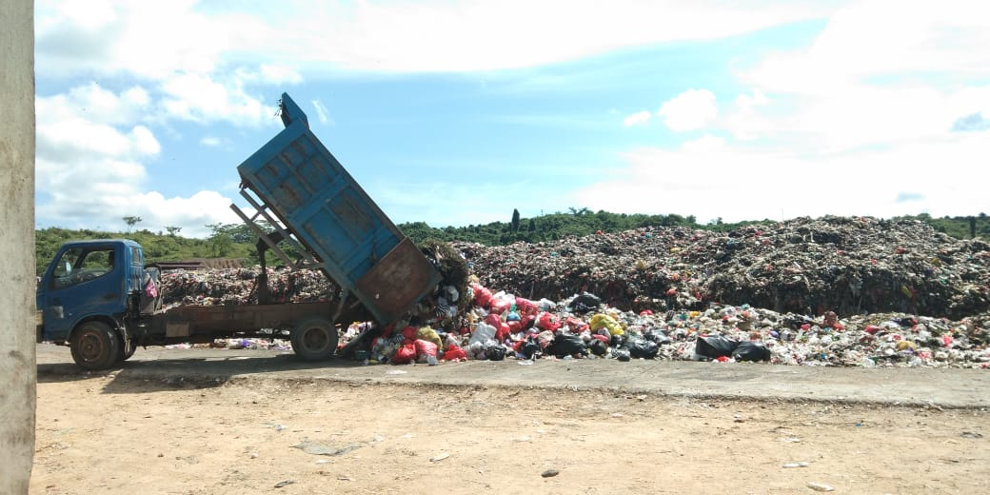
Kondisi TPA Proses penumpahan Sampah

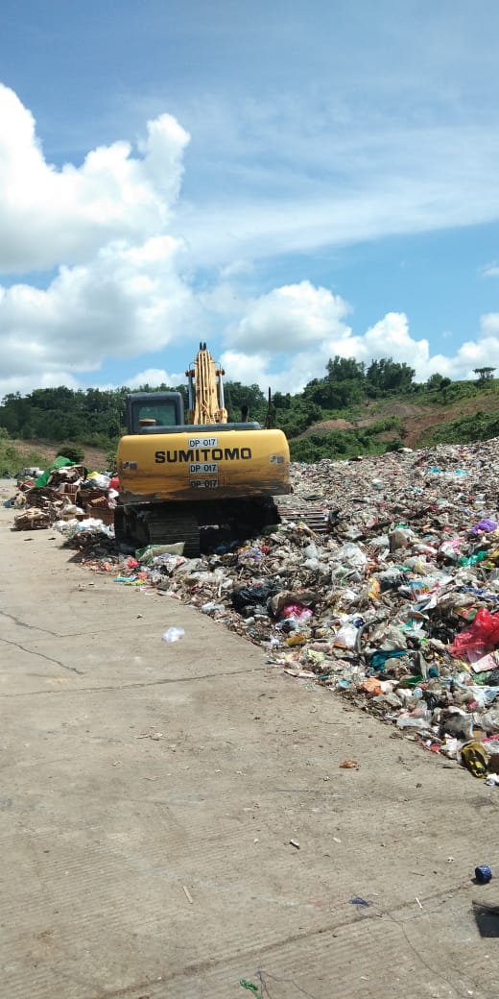 Alat berat yang masih beroperasi Kondisi TPA dari dekat

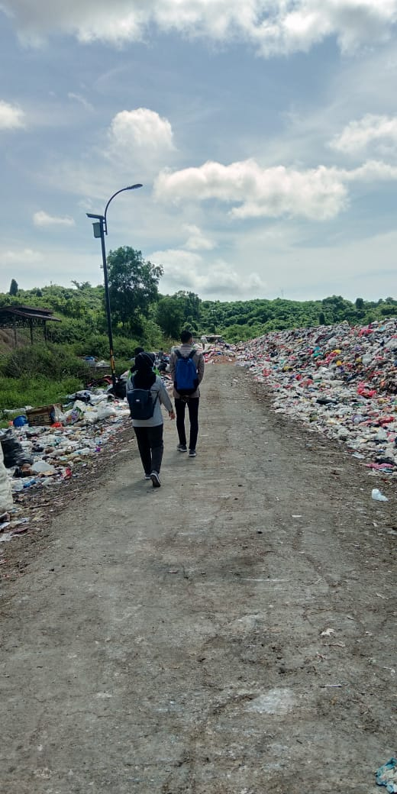
Kondisi Jalan di Area TPA

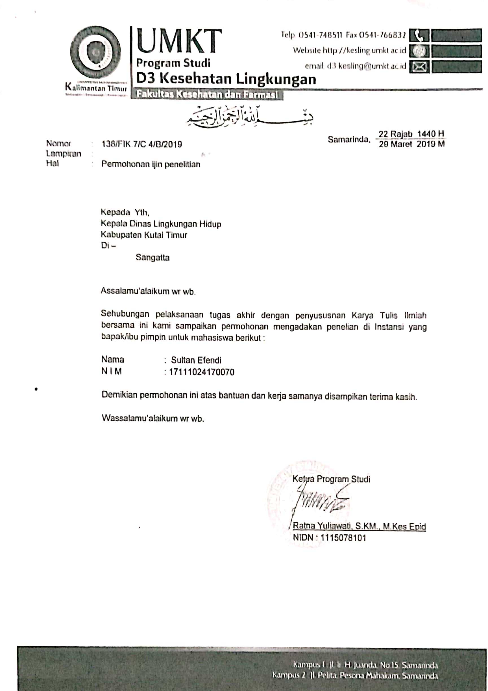
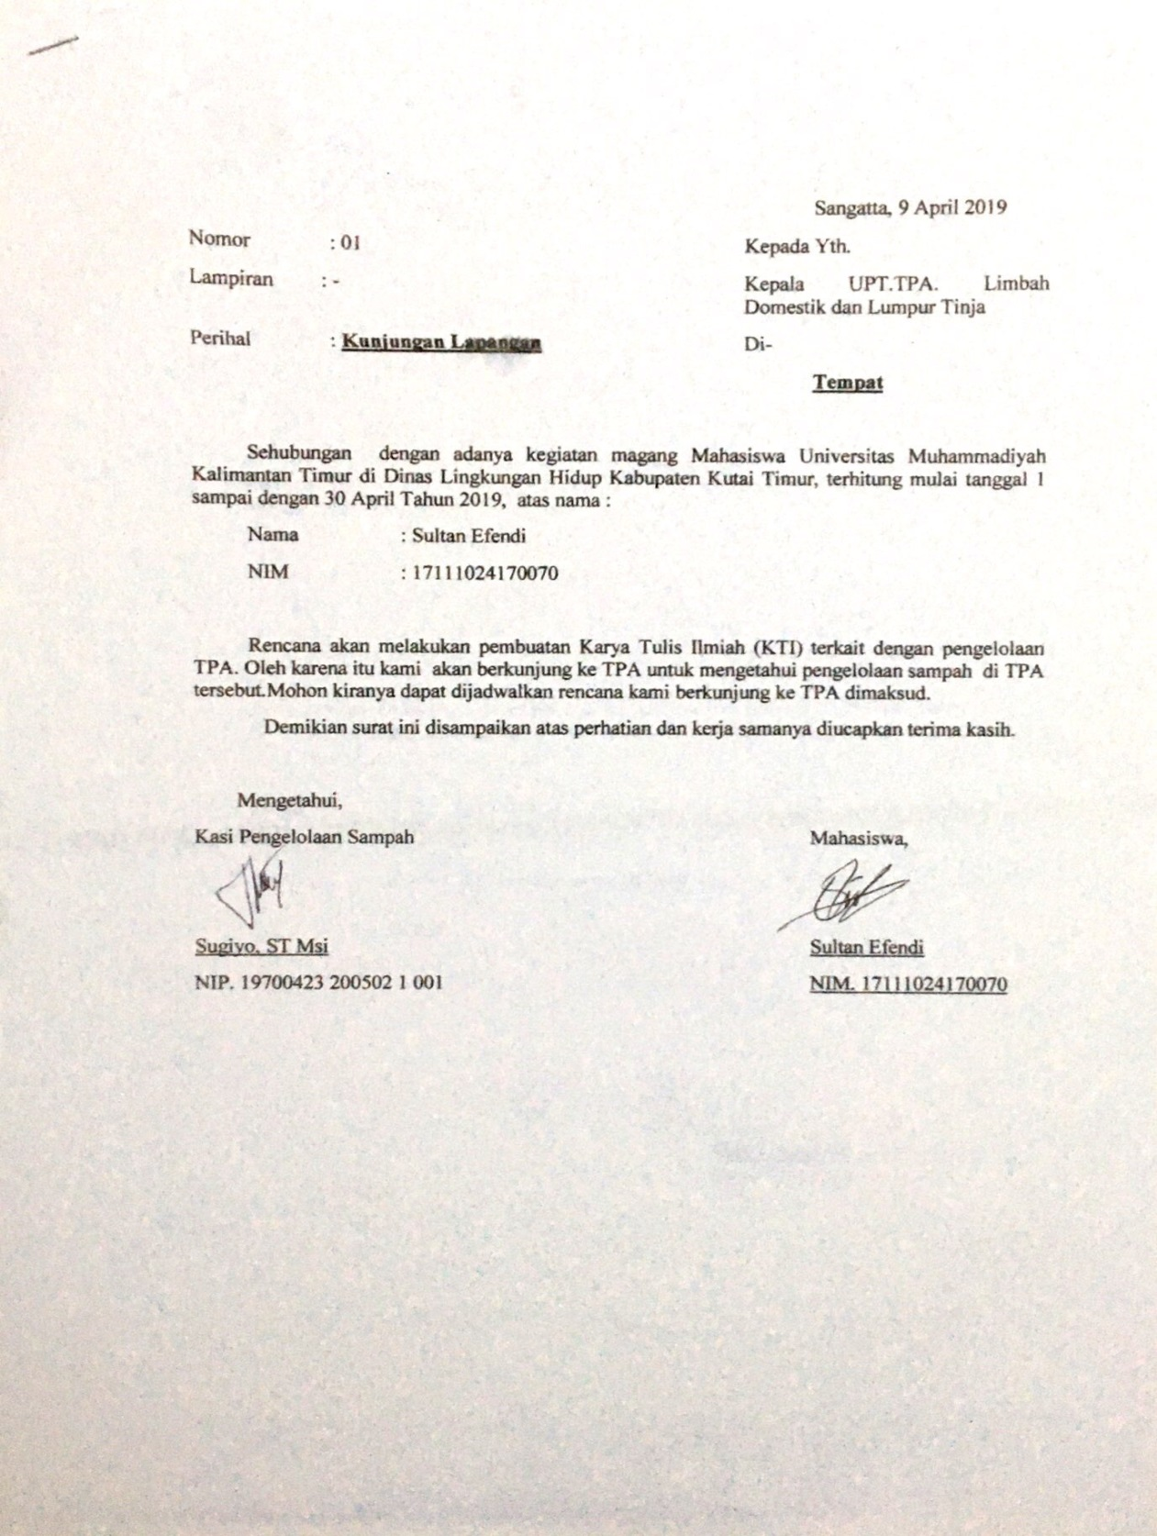

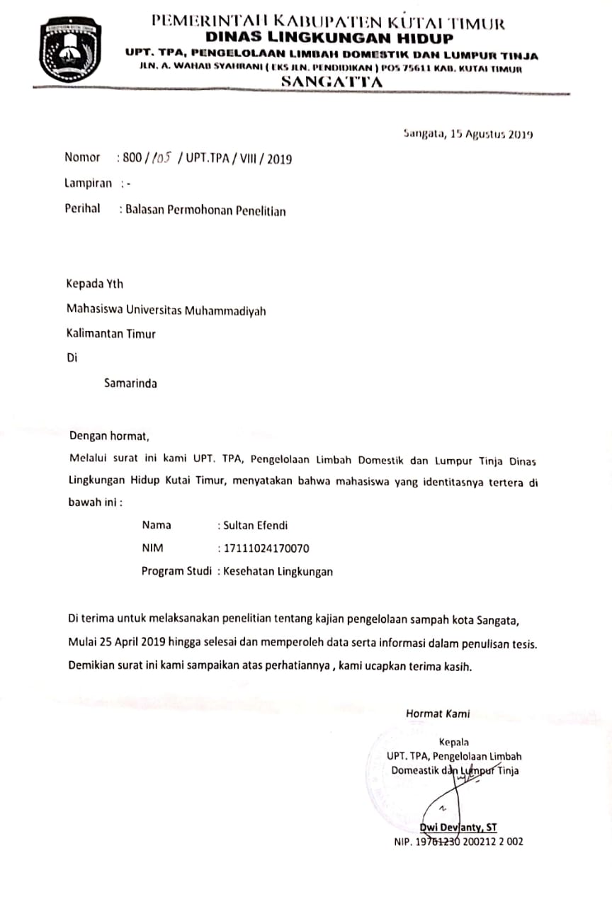
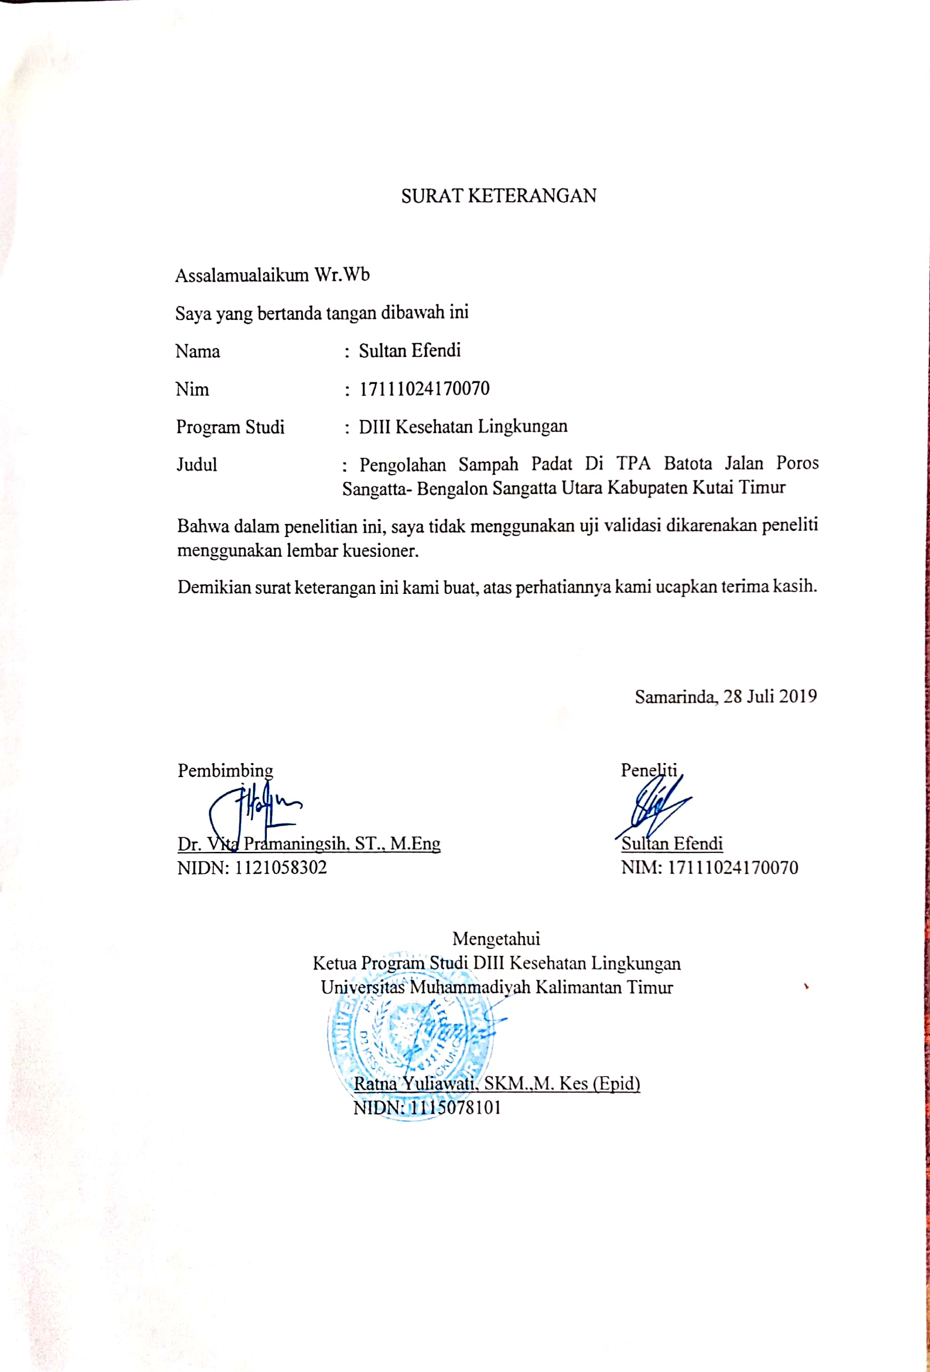

LEMBAR WAWANCARA

- Variabel Penerimaan Sampah

NO. | WAWANCARA | ADA | TIDAK ADA | KETERANGAN
 | Proses penerimaan sampah
 | Waktu penerimaan sampah
 | Petugas penerima sampah (pegawai dari DLH/masyarakat sekitar)
 | Pemilihan jenis sampah (organik, anorganik)
 | Jumlah penerimaan sampah (kilogram,ton)

- Variabel Pengangkutan Sampah

NO. | WAWANCARA | ADA | TIDAK ADA | KETERANGAN
 | Proses pengangkutan sampah
 | Waktu pengangkutan sampah
 | Petugas pengangkut sampah(pegawai dari DLH/masyarakat sekitar)
 | Penentuan rute pengangkutan sampah (jalur khusus/tidak)
 | Alat pengangkutan sampah (dump truk, gerobak dan lain-lain)

- Pembongkaran Sampah

NO. | WAWANCARA | ADA | TIDAK ADA | KETERANGAN
 | Proses pembongkaran sampah
 | Waktu pembongkaran sampah
 | Petugas pembongkaran sampah (pegawai dari DLH/masyarakat)
 | Penentuan titik pembongkaran sampah (dari titik A,B,C)
 | Alat pembongkaran sampah (dump truk, gerobak sampah dan lain-lain)

- Variabel Perataan Sampah

NO. | WAWANCARA | ADA | TIDAK ADA | KETERANGAN
 | Proses perataan sampah
 | Waktu perataan sampah
 | Alat berat yang digunakan (bulldozer, whell loader)
 | Pelatihan terhadap pekerja (apakah di tentukan waktunya)
 | Jumlah perataan satu kali proses (kilogram,ton)

- Variabel Pemadatan Sampah

NO. | WAWANCARA | ADA | TIDAK ADA | KETERANGAN
 | Proses pemadatan sampah
 | Waktu pemadatan sampah
 | Alat berat yang digunakan (landfill compactor)
 | Jumlah pemadatan sampah dalam satu kali proses (gilogram,ton)
 | Metode pemadatan sampah (controlled landfill)

- Variabel Penutupan Sampah

NO. | WAWANCARA | ADA | TIDAK ADA | KETERANGAN
 | Proses penutupan sampah
 | Waktu penutupan sampah
 | Alat berat yang digunakan (excavator, billdozer, wheel loader)
 | Luas penutupan sampah satu kali proses (dengan satuan m²)
 | Metode penutupan sampah (open dumping, controlled landfiil, sanitary landfiil)

